МІНІСТЕРСТВО ОСВІТИ І НАУКИ УКРАЇНИ

КИЇВСЬКИЙ НАЦІОНАЛЬНИЙ УНІВЕРСИТЕТ БУДІВНИЦТВА І АРХІТЕКТУРИ

Кафедра водопостачання та водовідведення

**Розрахунково-графічна робота**

Розділ «Гідростатика»

Варіант 8, Задача №1

Виконав: Студент

групи ПЦБ-21

Кузьменко Д.О.

Перевірив:

кандидат тех. наук,

доцент кафедри

Копаниця Ю.Д.

Київ-2023

**Умова**

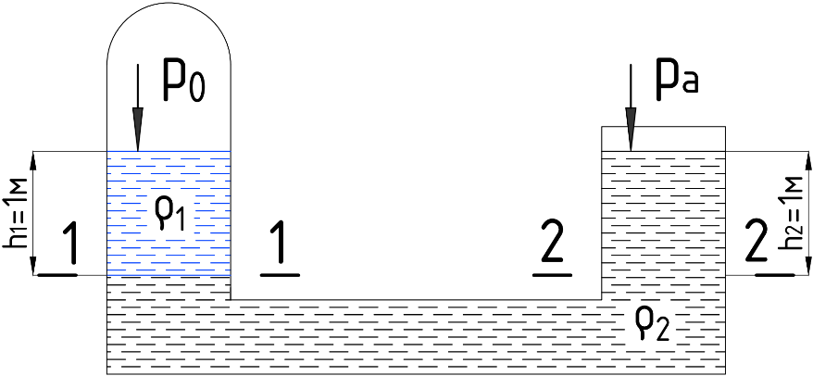

Знайти значення тиску р0, а також визначити, яким є цей тиск: монометричним чи вакууметричним, якщо ρ1 = 830 кг/м3, ρ2 = 1000 кг/м3, а h1 = 1 м та h2=100 см.

**Розрахунок**

1. Спочатку переводимо всі значення в СІ, а саме h2=100 см = 1 м.
2. Запишемо формулу знаходження pабс:

В залежності від того, яким буде тиск р0 (монометричним (рм) чи вакууметричним (рвак)), знаки у формулі будуть + або $–$ відповідно.

1. Відповідно до закону сполучених посудин гідростатичний тиск у перерізі 1-1 буде дорівнювати гідростатичному тиску в перерізі 2-2.

Отже, ми можемо записати рівняння знаходження цих тисків, а також прирівняти їх один до одного.

**1-1** **2-2**

$p_{a}+p_{0}+ρ_{1}∙g∙h_{1}=p_{a}+ρ_{2}∙g∙h_{2}$

Якщо під час розв’язку даного рівняння р0 буде 0, то тиск буде вакууметричний, а якщо $-$ $>$ 0, то тиск буде монометричним, тому що у даному рівнянні ми вважаємо, що р0 є монорметричним (на скільки $[Па]$ значення рабс є більшим значення ра)

1. Підставляємо у дану рівність значення, які нам дані:

Тиск р0 є монометричним, тому що ми використали формулу знаходження монометричного значення – і знайдене значення $>$ 0.

Отже, формула була правильною. Монометричний тиск (рм) показує на скільки одиниць абсолютний тиск (рабс) є більшим атмосферного тиску (ра).